教科版小学科学六上4.5《 电磁铁》教案
课题 | 电磁铁 | 单元 | 四单元 | 学科 | 科学 | 年级 | 六年级
教材分析 | 本课是六年级上册《能量》单元的第5课，意在引导学生经历完整地探究“电磁铁的磁性强弱与哪些因素有关”的过程。利用对比实验寻找影响电磁铁磁性强弱的因素，非常适合学生的心理需要和认知水平，通过假设、设计、验证和分析等一系列过程，更有利于培养学生缜密的思维。本课有两个活动：第一，作出我们的假设。学生要利用已有经验，推测影响电磁铁磁性强弱的可能因素。第二，设计实验，检验假设。本节课主要安排学生共同检验电磁铁的磁性强弱与线圈匝数、电流大小是否有关，重点思考如何在对比实验中控制条件的问题。
学情分析 | 学生在前一课的学习中已经知道了电磁铁的基本构造，电磁铁具有接通电流产生磁性、断开电流磁性消失的性质。本课中学生通过观察电磁起重机和自制的电磁铁，发现电磁铁的磁性强弱是不同的，从而引出探究的问题：电磁铁的磁性强弱与哪些因素有关？学生具备设计对比实验的能力，也有一定的数据分析能力，为本课的开展奠定了基础。
教学目标 | 科学知识目标  1.知道电磁铁的磁性强弱是可以改变的。  2.知道电磁铁的磁性强弱与线圈匝数有关：线圈匝数多磁性强，线圈匝数少磁性弱。  3.知道电磁铁的磁性强弱与电流大小有关：电流大磁性强，电流小磁性弱。  科学探究目标  1.完整、深入地经历探究“电磁铁的磁性强弱与哪些因素有关”的实验。  2.能够识别变量设计对比实验，会控制变量检验线圈匝数、电流大小对磁性强弱的影响。  3.能够用实验数据论证自己的观点。  科学态度目标  1.体验科学实验设计的严谨性。  2.体会合作学习的必要性，善于借鉴他人的实验数据来支撑自己的观点。  科学、技术、社会与环境目标  了解电磁铁在生产生活中的广泛应用。
重点 | 重点：用控制变量法进行实验，检验线圈匝数和电流大小对电磁铁磁性强弱的影响。
难点 | 难点：设计并完成检验线圈匝数和电流大小与电磁铁磁性强弱关系的实验。
教学准备 | 为学生准备：大铁钉、导线、大头针、电池、电池盒。  教师准备：班级记录表、教学课件。

教学过程
教学  环节 | 教师活动 | 学生活动 | 设计意图
新课  聚焦 | 1.导入：出示钢铁厂处理废铁的图片，引导学生观察图片，思考钢铁厂是如何搬运废铁的。  2.讲解：搬运杂乱的废弃钢铁是一件费力、费时的事情，但是有了电磁起重机就省事多了。电磁起重机是利用电磁铁的原理制造而成的，通电时一次性可以吸起数吨重的废铁，将废铁搬运到指定处后再断开电源，废铁就自动落下来，大大提高了搬运效率。  3.揭题：电磁起重机能轻松吸起数吨重的钢铁，说明电磁铁的磁性强弱是可以改变的，那么它和哪些因素有关呢？我们今天就来研究电磁铁。(板书：电磁铁) | 观察思考 | 设计意图：上一课学生体验了用铁钉电磁铁吸起大头针，此处出示电磁起重机吸起数吨重的废弃钢铁，对学生关于电磁铁磁性强弱的认知产生冲击，从而激发他们对本课的学习兴趣。
科学探索与研讨 | 探索：电磁铁的磁性强弱与哪些因素有关  1．提问：在上一课里，我们制作了电磁铁，请大家回顾一下，电磁铁是用哪些材料制作而成的呢？（预设：铁芯、线圈、电池。）它在什么情况下会产生磁性？(预设：在线圈通电的情况下会产生磁性。）  2．追问：你们认为电磁铁的磁性强弱可能与什么因素有关？可以怎样设计实验来验证呢？（预设：可能与线圈的匝数有关，可以用线圈匝数不同的电磁铁进行探究实验；可能与电流的大小有关，可以改变接入电路的电池数量进行探究实验；可能与导线的粗细、长度有关,可以分别用不同粗细、不同长度的导线进行探究实验；……）  3．过渡：今天，我们先来探究线圈的匝数和电流的大小这两个因素是否会影响电磁铁的磁性强弱。  4．布置任务：指导学生分组讨论、交流，分别完成设计方案和实验。  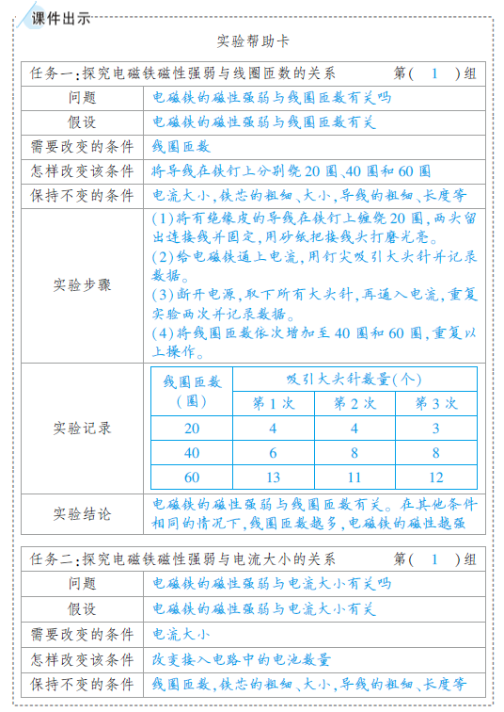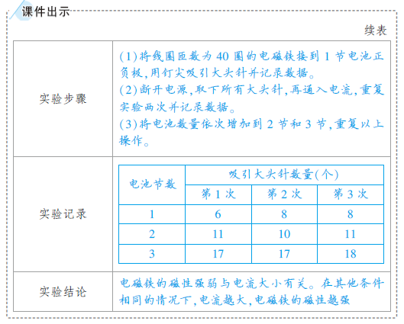  5.交流：指导学生组内讨论。  组内研讨帮助卡  主持人：实验中，需要改变的条件是什么？保持不变的条件是什么？  学生1：在探究电磁铁磁性强弱与线圈匝数的关系实验中，需要改变的条件是线圈匝数，保持不变的条件是电流大小，铁芯的粗细、大小，导线的粗细、长度等。  学生2：在探究电磁铁磁性强弱与电流大小的关系实验中，需要改变的条件是电流大小，保持不变的条件是线圈匝数，铁芯的粗细、大小，导线的粗细、长度等。  主持人：你们从实验中得出了什么结论？  学生3：电磁铁磁性的强弱与线圈匝数和电流大小有关。在一定条件下，电磁铁的线圈匝数越多，磁性越强；通入电磁铁的电流越大，磁性越强。  主持人汇总大家的发言。  6.研讨汇报。  集体汇报帮助卡  主持人：请各小组代表依次汇报你们组在实验中的发现。  小组1：在任务一中，我们通过保持电流大小等其他条件不变，改变线圈的匝数进行实验，发现电磁铁的磁性强弱与线圈匝数有关，匝数越多，磁性越强；匝数越少，磁性越弱。在任务二中，我们通过保持线圈匝数等其他条件不变，通过改变电流的大小进行实验，发现电磁铁的磁性强弱与电流大小有关，电流越大，磁性越强；电流越小，磁性越弱。  主持人：其他小组对小组1的汇报内容有疑问或补充吗？  其他小组：没有。  主持人：谢谢大家的发言，汇报活动结束。 | 分组讨论 | 设计意图：这两个活动属于典型的对比实验，实验前小组研究计划的制定尤为重要，学生重点需要考虑的是怎样做到公平实验，实验需要改变的条件是什么，实验不需要改变的条件是什么。如何控制这些条件是学生操作的难点，因此实验前需要结合活动手册中的表格进行讨论。  设计意图：本环节引导学生根据分组讨论的方案进行实验探究，进而得出实验结论，让学生通过小组合作的方式，经历一个完整的探究过程。实验中学生可能会因线圈匝数选择不合理或操作不当而失败，此时要鼓励学生多次尝试，并用科学的数据说话，从而培养学生严谨、实事求是的科学精神。
拓展 | /
课堂  小结 | 在一定条件下，电磁铁的线圈匝数越多，磁性越强，线圈匝数越少，磁性越弱；电磁铁线圈中的电流越大，磁性越强，电流越小，磁性越弱。
板书 | 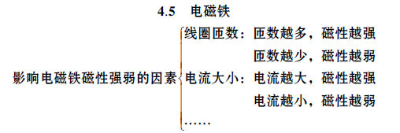
教学  反思 | 本课中，学生主要有两个任务，一是做出假设，利用已有经验，推测影响电磁铁磁性强弱的可能因素；二是设计实验，验证假设，用科学的方法验证电磁铁的磁性强弱与线圈匝数、电流大小有关，得出“一定条件下，线圈匝数越多，电流越大，磁性越强”的结论。这里有两条线，明线是学生能得出正确的结论，暗线是学生需要运用科学的方法。从整堂课的教学效果来看，学生制订实验方案比验证假设、得出正确结论更难一些。因此，在教学过程中需加强关注，速度放慢一些，给学生充足的时间进行研讨。

